VMware进行Centos6.5安装后没有网

选编辑底下的虚拟网络编辑器

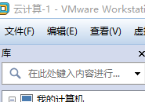

今入下面这个页面

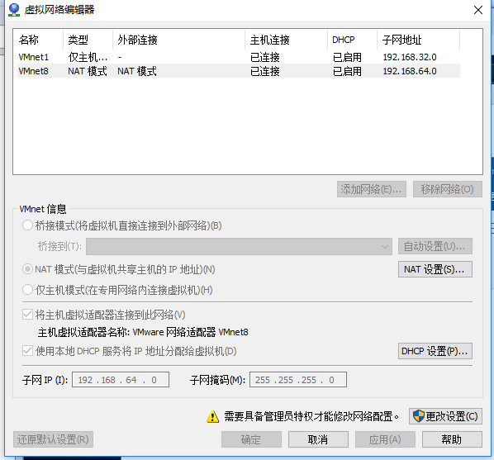

选择NAT设置

可以看到网关，子网掩码等信息

然后配置

Ip addr查看

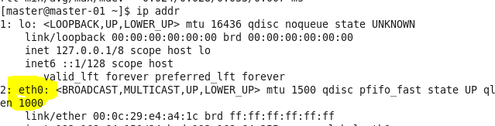

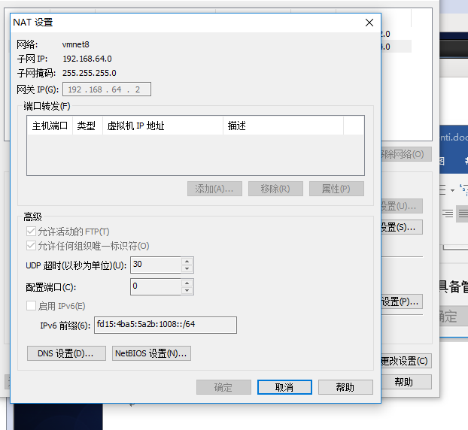

在超级用户下，su进入超级用户

后 vi /etc/etc/sysconfig/network-scripts/ifcfg-eth0

Eth0为前面黄色部分

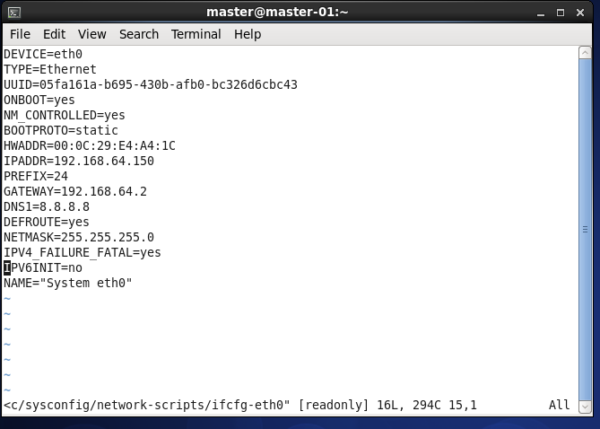

插入按I,退出保存 先esc再:wq

最后service restart network,

试着ping

